**LAPORAN PRAKTIKUM PENGANTAR TEKNOLOGI INFORMASI**



DISUSUN OLEH :

|  |  |
| --- | --- |
| Ahmad Fauzi Ridwan | 1242002051 |

**PERTEMUAN 10**

Prodi : Sistem Informasi

Dosen Pembimbing : Zakiul Fahmi Jailani S.Kom., MSc.

Asisten Dosen : Hafizhah Dea Az Zahrah

FAKULTAS TEKNIK DAN ILMU KOMPUTER

UNIVERSITAS BAKRIE

**ISI LAPORAN PRAKTIKUM :**

1. **ANALISIS AWAL DATA DENGAN EXCEL**

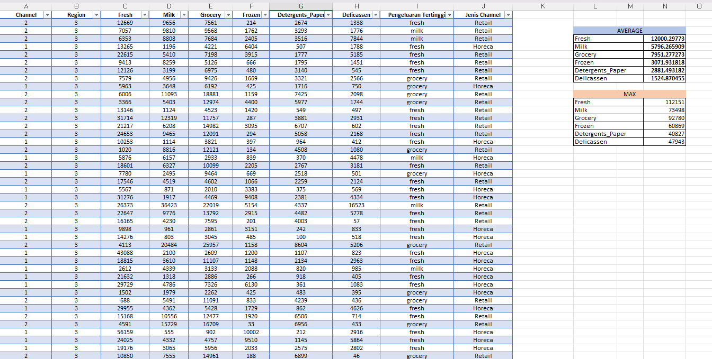

Penjelasan :

* Dari data diatas akan dihitung rata rata pengeluaran pelanggan di setiap kategori dengan menggunakan rumus AVERAGE.
* Untuk menentukan kategori dengan pengeluaran tertinggi untuk setiap pelanggan menggunakan rumus MAX dan IF.
* Untuk membuat tabel baru yang mengelompokkan pelanggan berdasarkan saluran distribusi (Horecca dan Retail) menggunakan rumus =IF(A2=1,"Horeca","Retail").
* Visualisasikan datanya dalam bentuk Grafik Batang

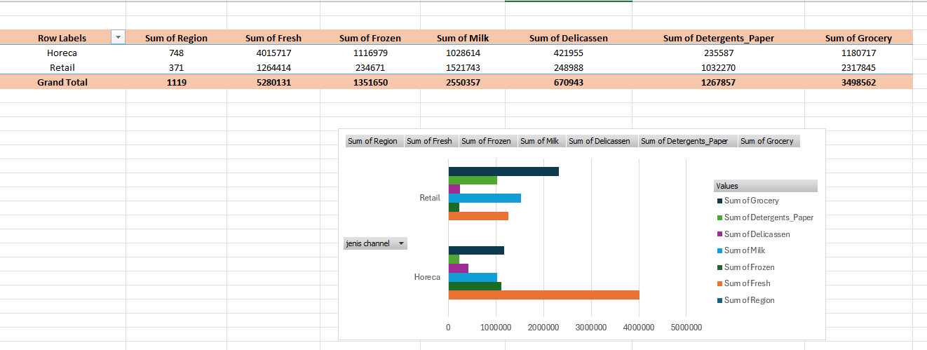

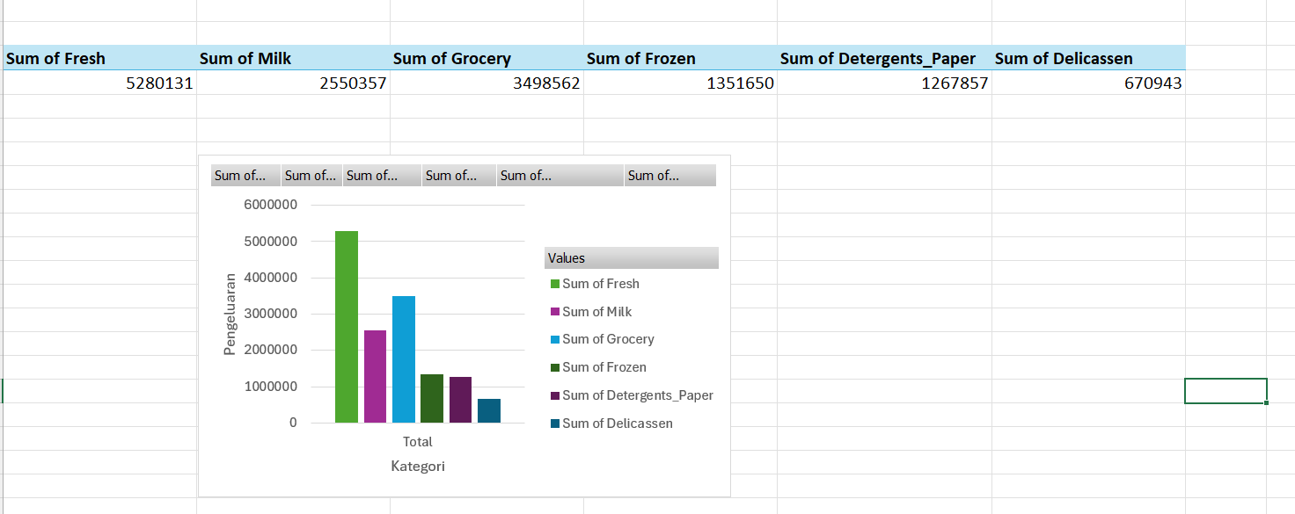

1. **LAPORAN ANALISIS WORD**

* Saluran distribusi mana yang paling banyak menghasilkan pendapatan?
* Dari data diatas dapat disimpulkan saluran distribusi yang paling banyak menghasilkan pendapatan adalah **Horecca**, total pendapatan yang paling terbesar di bagian Horecca adalah kategori Fresh dengan total pendapatannya (4.015.717)
* Untuk bagian Retail, kategori Fresh hanya mendapatkan (1,264,414)
* Kategori produk mana yang mendominasi pengeluaran pelanggan?
* Dari data diatas kategori produk yang mendominasi pengeluaran pelanggan adalah kategori **Fresh** dengan total pengeluaran adalah **(5.280.131)**, dengan masing masing pembagian dibagian Horecca (4.015.717) dan bagian Retail (1.264.414).
* Apa pola pengeluaran pelanggan berdasarkan wilayah (Region)?
* Pola pengeluaran pelanggan berdasarkan wilayah (Region) dengan pembagian **Horecca : 748 Region, Retail : 371 Region** dengan total pengeluarannya adalah 1119. Region Horecca lebih banyak dan lebih tinggi dari bagian kategori. Region Retail lebih sedikit tetapi mendominasi dikategori Grocery dan Detergent Paper.
* Rekomendasi berdasarkan analisis data, peluang untuk meningkatkan penjualan pada kategori tertentu
* Untuk meningkatkan penjualan pada kategori **Fresh** dengan memakai metode penjualan bundle. Dengan memakai metode tersebut, penjual akan mendapatkan keuntungan yaitu harga lebih murah satuannya
* Selain itu bisa memakai metode dengan membuat diskon untuk pembelian produk **Fresh**.

1. **VISUALISASI DI TABLEAU**

* Perbandingan pengeluaran pelanggan untuk setiap kategori produk

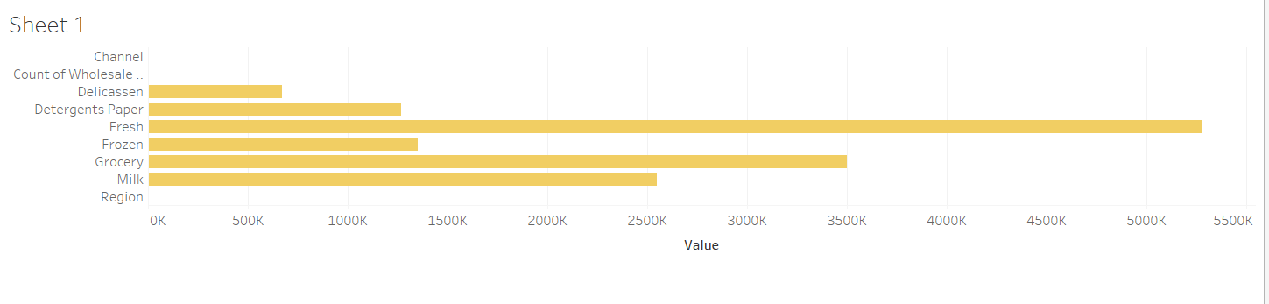

* Segmentasi pelanggan berdasarkan Region dan Channel

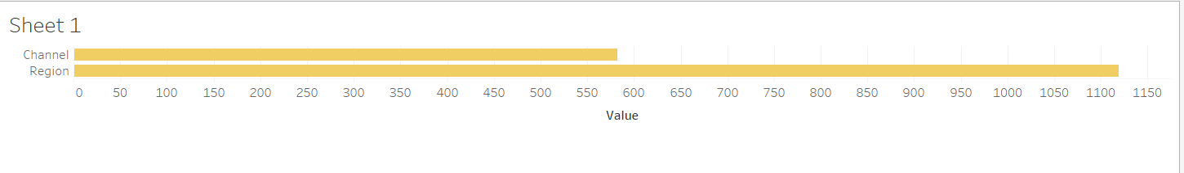

1. **KOLABORASI DENGAN GIT DAN GITHUB**
2. **PROMPT ENGINEERING DENGAN AIRPM**

* **PROMPT :**
* Bantu saya merancang strategi pemasaran yang efektif untuk meningkatkan penjualan berdasarkan segmentasi pelanggan. Identifikasi segmen pelanggan utama yang relevan, karakteristik mereka, dan bagaimana pendekatan pemasaran dapat disesuaikan untuk memenuhi kebutuhan masing-masing segmen. Berikan contoh spesifik seperti jenis konten pemasaran, platform yang relevan, dan strategi komunikasi yang sesuai untuk setiap segmen.
* Analisis pola pengeluaran pelanggan untuk memberikan rekomendasi tentang perluasan layanan yang relevan. Jelaskan bagaimana data pengeluaran dapat digunakan untuk mengidentifikasi peluang pasar, layanan baru yang dapat ditambahkan, serta cara layanan tersebut dapat disesuaikan untuk meningkatkan loyalitas pelanggan dan pendapatan. Sertakan pendekatan praktis untuk melaksanakan strategi ini, termasuk metode pengumpulan data dan evaluasi keberhasilan.

[PROMPT]

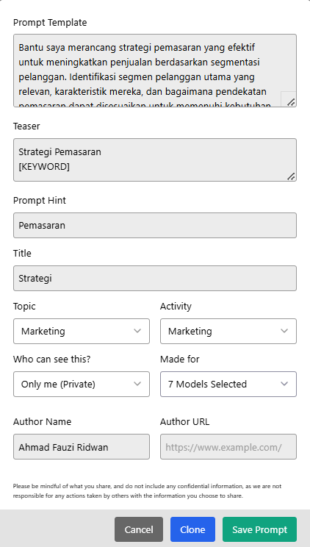

* **Hasilnya :**

**Strategi Pemasaran Berbasis Segmentasi Pelanggan**

1. **Identifikasi Segmen Pelanggan Utama**

A. Segmen Utama:

1. Pelanggan Setia:
   * Karakteristik: Pelanggan dengan frekuensi pembelian tinggi, sering memberikan feedback, dan cenderung loyal terhadap merek. Mereka menghargai pengalaman pelanggan yang konsisten dan produk berkualitas tinggi.
   * Strategi Pendekatan:
     + Jenis Konten: Program loyalitas, ulasan pelanggan, dan kisah sukses pelanggan.
     + Platform Relevan: Email marketing, aplikasi khusus pelanggan (mobile app), dan komunitas online.
     + Strategi Komunikasi: Email eksklusif, penawaran hadiah loyalitas, atau preview produk baru sebelum dirilis.
2. Pelanggan Baru:
   * Karakteristik: Pelanggan yang baru saja mencoba produk atau layanan Anda. Mereka memerlukan pengetahuan lebih lanjut tentang nilai yang Anda tawarkan.
   * Strategi Pendekatan:
     + Jenis Konten: Informasi edukasi, tutorial, atau panduan "cara menggunakan".
     + Platform Relevan: Media sosial, iklan digital, dan landing page.
     + Strategi Komunikasi: Penawaran khusus pelanggan baru seperti diskon awal dan follow-up email setelah pembelian pertama.
3. Pelanggan Potensial:
   * Karakteristik: Audiens yang cocok dengan profil demografis tetapi belum melakukan pembelian.
   * Strategi Pendekatan:
     + Jenis Konten: Kampanye iklan targeted, studi kasus, atau ulasan produk dari pelanggan lain.
     + Platform Relevan: Google Ads, Facebook Ads, dan SEO website.
     + Strategi Komunikasi: Retargeting iklan dengan personalisasi berdasarkan perilaku pencarian.
4. Pelanggan dengan Anggaran Tinggi:
   * Karakteristik: Pelanggan yang lebih mungkin membeli layanan premium atau produk tambahan.
   * Strategi Pendekatan:
     + Jenis Konten: Promosi paket eksklusif dan penawaran layanan personalisasi.
     + Platform Relevan: Website khusus (halaman premium), email marketing VIP.
     + Strategi Komunikasi: Undangan acara eksklusif, demo produk, dan layanan konsultasi gratis.
5. **Analisis Pola Pengeluaran Pelanggan**

A. Pengumpulan Data:

* Gunakan CRM untuk merekam riwayat pembelian pelanggan.
* Analisis data transaksi dari platform e-commerce atau POS.
* Klasifikasi berdasarkan jumlah pengeluaran bulanan dan jenis produk/layanan yang dibeli.

B. Identifikasi Peluang Pasar:

1. Kebutuhan yang Tidak Terpenuhi: Temukan produk yang paling sedikit dibeli dan pertimbangkan apakah ini disebabkan oleh kurangnya informasi atau kebutuhan spesifik pelanggan.
2. Layanan Baru yang Relevan: Gunakan data untuk menentukan layanan tambahan:
   * Contoh: Jika banyak pelanggan menyewa kendaraan premium selama akhir pekan, tambahkan layanan sewa berbasis langganan untuk kendaraan premium.
   * Penawaran perjalanan tematik seperti wisata keluarga atau perjalanan bisnis.

C. Strategi Peningkatan Layanan:

* Sediakan bundling service dengan diskon, misalnya "sewa 3 hari gratis 1 hari" untuk menyasar pelanggan beranggaran tinggi.
* Adopsi layanan fleksibel seperti pilihan upgrade langsung melalui aplikasi mobile.

1. **Implementasi Strategi Praktis**

A. Metode Pengumpulan Data:

* Survei kepuasan pelanggan untuk memahami preferensi mereka.
* Data analitik dari situs web (Google Analytics) dan media sosial untuk perilaku pembelian dan demografi.
* Gunakan metode segmentasi seperti RFM (Recency, Frequency, Monetary).

B. Pelaksanaan Taktis:

* Ciptakan tim marketing terpisah untuk setiap segmen pelanggan dengan penargetan fokus.
* Gunakan A/B testing untuk melihat pesan mana yang paling efektif di tiap segmen.
* Jalankan kampanye uji coba sebelum meluncurkan secara luas.

C. Evaluasi Keberhasilan:

* Tetapkan KPI:
  + Peningkatan penjualan untuk masing-masing segmen.
  + Tingkat konversi dari pelanggan baru.
  + Retensi pelanggan (churn rate rendah).
* Lakukan evaluasi bulanan berbasis data dan optimasi strategi sesuai hasil.

Dengan pendekatan ini, strategi pemasaran dapat disesuaikan secara optimal untuk memenuhi kebutuhan segmen pelanggan, memperluas cakupan layanan, serta meningkatkan loyalitas dan pendapatan secara keseluruhan.